Ученици петог разреда су у другом полугодушту у оквиру наставе Грађанског васпитања дали свој допринос у превенцији насиља. Наиме, подељени у групе покушали су са наставницом Мирјаном Радосављев Кваић да сагледају овај проблем из више углова. Обрађене су теме: шта је то насиље, који нивои постоје, како да реагујемо у разичним ситуацијама, шта је то толетанција, како да стичемо и задржимо пријатеље и још много тога које у вези са темемом. Читаву ову нашу мисију представили смо на паноима који су изложени у холу школе. У току су увежбавања презентовања коју ће наши грађанци представити осталим другарима у својим одељењима.

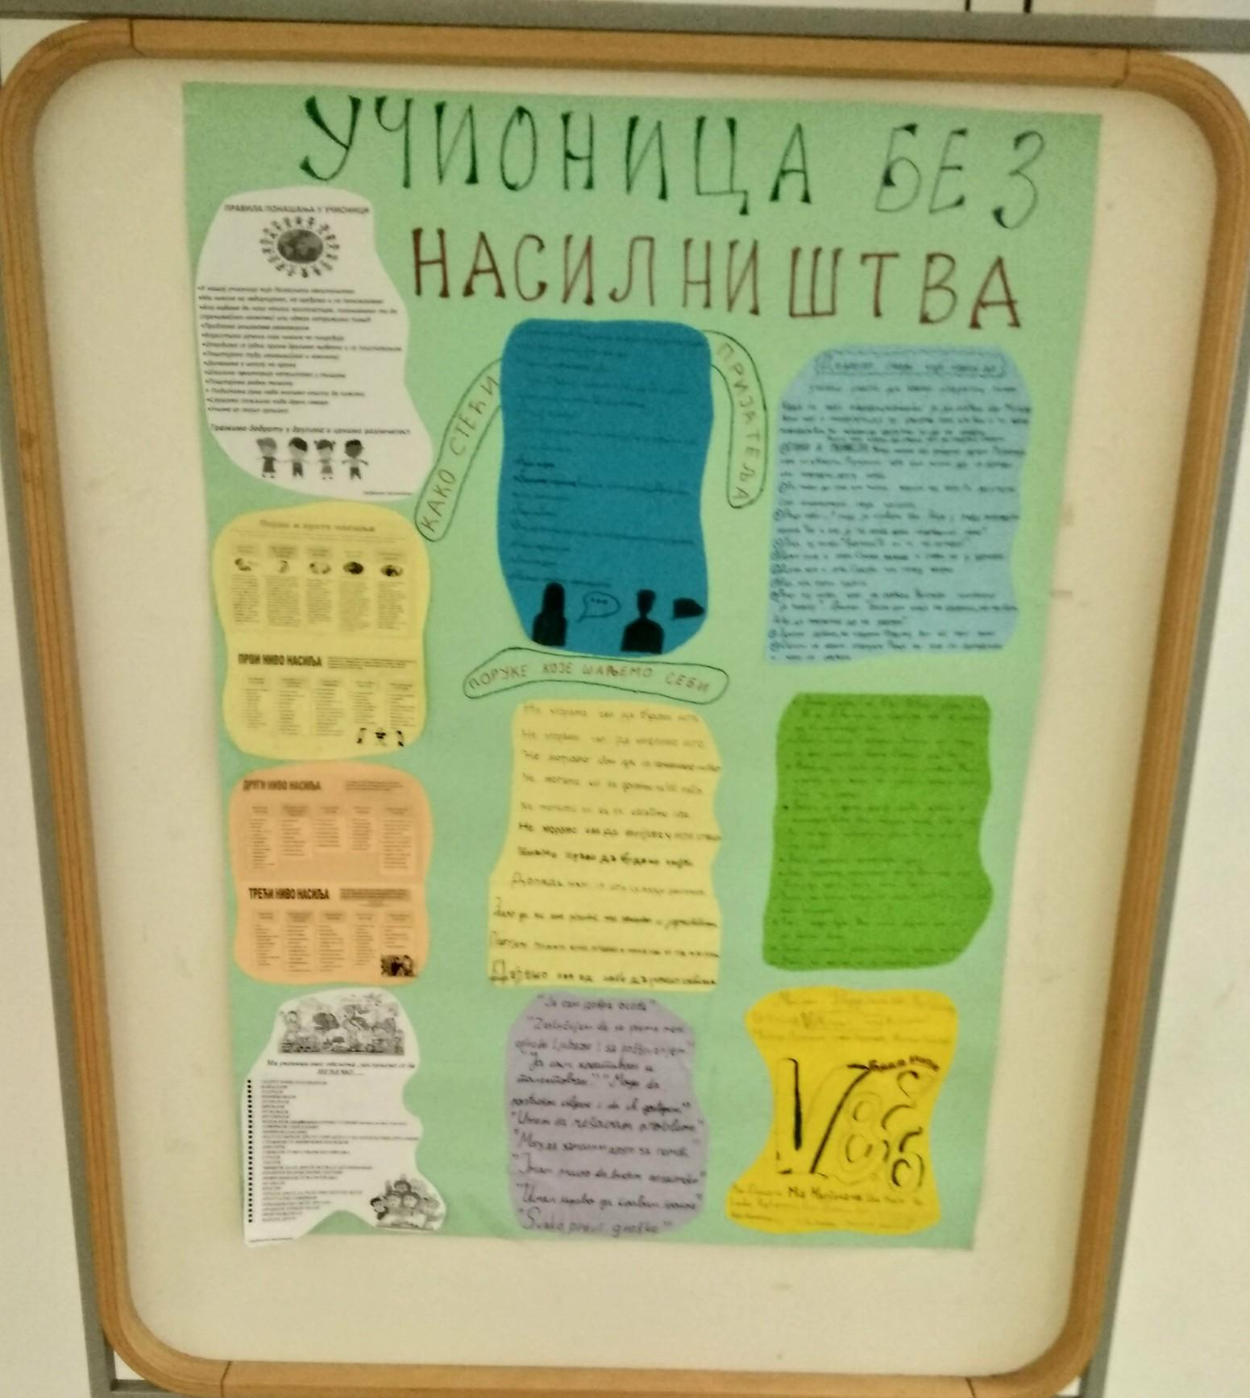
Мирјана Радосављев Кваић
наставница Грађанског васпитања

